1A. KHUNG MA TRẬN ĐỀ KIỂM TRA GIỮA HỌC KÌ 1 TOÁN – LỚP 6
TT | Chủ đề | Nội dung/Đơn vị kiến thức | Mức độ đánh giá |  |  |  |  |  |  |  | Tổng % điểm
TT | Chủ đề | Nội dung/Đơn vị kiến thức | Nhận biết |  | Thông hiểu |  | Vận dụng |  | Vận dụng cao
TT | Chủ đề | Nội dung/Đơn vị kiến thức | TNKQ | TL | TNKQ | TL | TNKQ | TL | TNKQ | TL
1 | Số tự nhiên  (28 tiết) | Số tự nhiên và tập hợp các số tự nhiên. Thứ tự trong tập hợp các số tự nhiên | 2  (Câu 1,2)  0,5đ |  |  | 1  (Bài 1a)  0,75đ |  |  |  |  | 60%
1 | Số tự nhiên  (28 tiết) | Các phép tính với số tự nhiên. Phép tính luỹ thừa với số mũ tự nhiên | 1  (Câu 3)  0,25đ |  |  |  |  | 2  (Bài 2, 3)  2,0đ
1 | Số tự nhiên  (28 tiết) | Tính chia hết trong tập hợp các số tự nhiên. Số nguyên tố. Ước chung và bội chung | 6  (Câu 4, 5, 6, 7, 8, 9)  1,5đ | 1  (Bài 1b)  0,5đ |  |  |  |  |  | 1  (Bài 6)  1,0đ
3 | Các hình phẳng trong thực tiễn (12 tiết) | Tam giác đều, hình vuông, lục giác đều. | 3  (Câu 10, 11, 12)  0,75đ |  |  | 1  (Bài 4)  1,25đ |  |  |  |  | 40%
3 | Các hình phẳng trong thực tiễn (12 tiết) | Hình chữ nhật, Hình thoi, hình bình hành, hình thang cân. |  |  |  | 1  (Bài 5)  1,5đ |  |  |  | 1  (Bài 7)  0,5đ
Tổng: Số câu  Điểm |  |  | 12  3,0đ | 1  0,5đ |  | 3  3,5đ |  | 2  2,0đ |  | 1  1,0đ | 20  10,0đ
Tỉ lệ % |  |  | 35% |  | 35% |  | 20% |  | 10% |  |  | 100%
Tỉ lệ chung |  |  | 70% |  |  |  | 30% |  |  |  |  | 100%
Chú ý: Tổng số tiết: 40 tiết.
Thời gian kiểm tra: Tuần 11 – Học kì I (Số và Đại số: 28 tiết (hết chương 1), Hình học 12 tiết (hết chương 3)).
1B. BẢN ĐẶC TẢ MA TRẬN ĐỀ KIỂM TRA GIỮA HỌC KÌ 1 TOÁN – LỚP 6

TT | Chương/Chủ đề |  | Mức độ đánh giá | Số câu hỏi theo mức độ nhận thức
TT |  |  | Mức độ đánh giá | Nhận biết | Thông hiểu | Vận dụng | Vận dụng cao
SỐ - ĐAI SỐ
1 | Tập hợp các số tự nhiên | Số tự nhiên và tập hợp các số tự nhiên. Thứ tự trong tập hợp các số tự nhiên | Nhận biết:  – Nhận biết được tập hợp các số tự nhiên. | 1TN  (Câu 1)
1 | Tập hợp các số tự nhiên |  | – Nhận biết được (quan hệ) thứ tự trong tập hợp các số tự nhiên | 1TN  (Câu 2)
1 | Tập hợp các số tự nhiên |  | Thông hiểu:  – Biểu diễn được số tự nhiên trong hệ thập phân.
1 | Tập hợp các số tự nhiên |  | – Biểu diễn được các số tự nhiên từ 1 đến 30 bằng cách sử dụng các chữ số La Mã. |  | 1TL  (Bài 1a)
1 | Tập hợp các số tự nhiên |  | Vận dụng:  – Sử dụng được thuật ngữ tập hợp, phần tử thuộc (không thuộc) một tập hợp; sử dụng được cách cho tập hợp.
1 | Tập hợp các số tự nhiên |  | – So sánh được hai số tự nhiên cho trước.
1 | Tập hợp các số tự nhiên | Các phép tính với số tự nhiên. Phép tính luỹ thừa với số mũ tự nhiên | Nhận biết:  – Nhận biết được thứ tự thực hiện các phép tính. | 1TN  (Câu 3)
1 | Tập hợp các số tự nhiên |  | Vận dụng:  – Thực hiện được các phép tính: cộng, trừ, nhân, chia trong tập hợp số tự nhiên.
1 | Tập hợp các số tự nhiên |  | – Vận dụng được các tính chất giao hoán, kết hợp, phân phối của phép nhân đối với phép cộng trong tính toán. |  |  | 1TL  (Bài 2a)
1 | Tập hợp các số tự nhiên |  | – Thực hiện được phép tính luỹ thừa với số mũ tự nhiên; thực hiện được các phép nhân và phép chia hai luỹ thừa cùng cơ số với số mũ tự nhiên.
1 | Tập hợp các số tự nhiên |  | – Vận dụng được các tính chất của phép tính (kể cả phép tính luỹ thừa với số mũ tự nhiên) để tính nhẩm, tính nhanh một cách hợp lí. |  |  | 1TL  (Bài 2b)
1 | Tập hợp các số tự nhiên |  | – Giải quyết được những vấn đề thực tiễn (đơn giản, quen thuộc) gắn với thực hiện các phép tính (ví dụ: tính tiền mua sắm, tính lượng hàng mua được từ số tiền đã có, ...). |  |  | 1TL  (Bài 3)
1 | Tập hợp các số tự nhiên | Tính chia hết trong tập hợp các số tự nhiên. Số nguyên tố. Ước chung và bội chung | Nhận biết :  – Nhận biết được quan hệ chia hết, khái niệm ước và bội. | 2TN  (Câu 4, 5)  1TL  (Bài 3) | 1TL  (Bài 1b)
1 | Tập hợp các số tự nhiên |  | – Nhận biết được khái niệm số nguyên tố, hợp số. | 2TN  (Câu 6, 7)
1 | Tập hợp các số tự nhiên |  | – Nhận biết được phép chia có dư, định lí về phép chia có dư. | 1TN  (Câu 8)
1 | Tập hợp các số tự nhiên |  | – Nhận biết được phân số tối giản. | 1TN  (Câu 9)
1 | Tập hợp các số tự nhiên |  | Vận dụng:  – Vận dụng được dấu hiệu chia hết cho 2, 5, 9, 3 để xác định một số đã cho có chia hết cho 2, 5, 9, 3 hay không.
1 | Tập hợp các số tự nhiên |  | – Thực hiện được việc phân tích một số tự nhiên lớn hơn 1 thành tích của các thừa số nguyên tố trong những trường hợp đơn giản.
1 | Tập hợp các số tự nhiên |  | – Xác định được ước chung, ước chung lớn nhất; xác định được bội chung, bội chung nhỏ nhất của hai hoặc ba số tự nhiên; thực hiện được phép cộng, phép trừ phân số bằng cách sử dụng ước chung lớn nhất, bội chung nhỏ nhất.
1 | Tập hợp các số tự nhiên |  | – Vận dụng được kiến thức số học vào giải quyết những vấn đề thực tiễn (đơn giản, quen thuộc) (ví dụ: tính toán tiền hay lượng hàng hoá khi mua sắm, xác định số đồ vật cần thiết để sắp xếp chúng theo những quy tắc cho trước,...).. |  |  |  | 1TL  (Bài 6)
HÌNH HỌC VÀ ĐO LƯỜNG
2 | Các hình phẳng trong thực tiễn | Tam giác đều, hình vuông, lục giác đều | Nhận biết:  – Nhận dạng được tam giác đều, hình vuông, lục giác đều. | 3TN  (TN10, 11, 12)
2 | Các hình phẳng trong thực tiễn | Tam giác đều, hình vuông, lục giác đều | Thông hiểu:  – Mô tả được một số yếu tố cơ bản (cạnh, góc, đường chéo) của tam giác đều (ví dụ: ba cạnh bằng nhau, ba góc bằng nhau), hình vuông (ví dụ: bốn cạnh bằng nhau, mỗi góc là góc vuông, hai đường chéo bằng nhau), lục giác đều (ví dụ: sáu cạnh bằng nhau, sáu góc bằng nhau, ba đường chéo chính bằng nhau). |  | 1TL  (Bài 4a)
2 | Các hình phẳng trong thực tiễn | Tam giác đều, hình vuông, lục giác đều | – Vẽ tam giác đều, hình vuông bằng dụng cụ học tập. |  | 1TL  (Bài 4b)
2 | Các hình phẳng trong thực tiễn | Tam giác đều, hình vuông, lục giác đều | – Tạo lập được lục giác đều thông qua việc lắp ghép các tam giác đều.
2 | Các hình phẳng trong thực tiễn | Hình chữ nhật, Hình thoi, hình bình hành, hình thang cân. | Thông hiểu:  – Mô tả được một số yếu tố cơ bản (cạnh, góc, đường chéo) của hình chữ nhật, hình thoi, hình bình hành, hình thang cân. |  | 1TL  (Bài 5a)
2 | Các hình phẳng trong thực tiễn | Hình chữ nhật, Hình thoi, hình bình hành, hình thang cân. | – Vẽ được hình chữ nhật, hình thoi, hình bình hành bằng các dụng cụ học tập. |  | 1TL  (Bài 5b)
2 | Các hình phẳng trong thực tiễn | Hình chữ nhật, Hình thoi, hình bình hành, hình thang cân. | Vận dụng:  – Giải quyết được một số vấn đề thực tiễn (đơn giản) gắn với việc tính chu vi và diện tích của các hình đặc biệt nói trên. |  |  |  | 1TL (Bài 7)

PHÒNG GD&ĐT HUYỆN HÓC MÔN  TRƯỜNG THCS … …………………  ĐỀ THAM KHẢO  (Đề có … trang) | KIỂM TRA GIỮA HỌC KỲ I  NĂM HỌC: 2022 – 2023  MÔN: TOÁN – LỚP: 6  Thời gian làm bài: 90 phút  (không kể thời gian phát đề)
I. PHẦN TRẮC NGHIỆM (3,0 ĐIỂM)
- (NB) Tập hợp nào sau đây chỉ tập hợp các số tự nhiên?
A. $\{1;2;3;4;5\}$ B. $\{1;2;3;4;5;…\}$
C. $\{0;1;2;3;4;5\}$ D. $\{0;1;2;3;4;5;…\}$
- (NB) Cho ba số tự nhiên liên tiếp giảm dần $m, 101, p$. Hai số $m, p$ là:
A. $m=100;p=102$ B. $m=102;p=103$
C.$m=102;p=100$ D.$m=101;p=103$
- (NB) Thứ tự các phép tính trong một biểu thức có các phép tính cộng, chia và nâng lên lũy thừa là:
A. Nhân, chia trước, cộng trừ sau.
B. Nâng lên lũy thừa trước, rồi cộng sau.
C. Nâng lên lũy thừa trước, rồi đến chia, cuối cùng cộng sau.
D.Chia trước, rồi nâng lên lũy thừa, cuối cùng cộng sau.
- (NB) Số nào là ước của 8:
A.24 B. 16 C. 8 D. 0
- (NB) Số nào là bội của 12:
A.2 B. 6 C. 8 D. 12
- (NB) Trong các số tự nhiên sau số nào là số nguyên tố:
A.0 B. 1 C. 17 D. 91
- (NB) Khẳng định nào sau đây là đúng?
A. Số 2 là số nguyên tố chẵn duy nhất.
B. Số 0 là số nguyên tố.
C. Các số nguyên tố nhỏ hơn 10 là: 3, 5, 7, 9.
D. Các số nguyên tố đều là số lẻ.
- (NB) Phép chia nào sau đây là phép chia có dư:
A. $42:2$ B. $48:3$ C. $52:6$ D. $91:7$
- (NB) Rút gọn phân số $\frac{48}{60}$ về dạng tối giản là:
A. $\frac{2}{3}$ B. $\frac{4}{5}$ C. $\frac{16}{20}$ D. $\frac{24}{30}$
- (NB) Trong các hình sau, hình nào là tam giác đều:
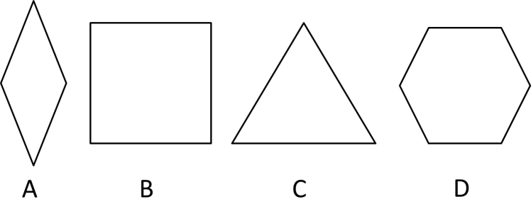
A. Hình A B. Hình B C. Hình C D. Hình D
- (NB) Trong các hình sau, hình nào là hình vuông:
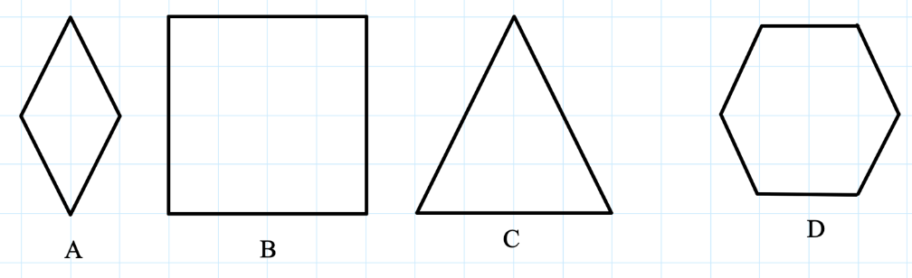
A. Hình A B. Hình C C. Hình D D. Hình B
- (NB) Trong các hình sau, hình nào là hình lục giác đều:
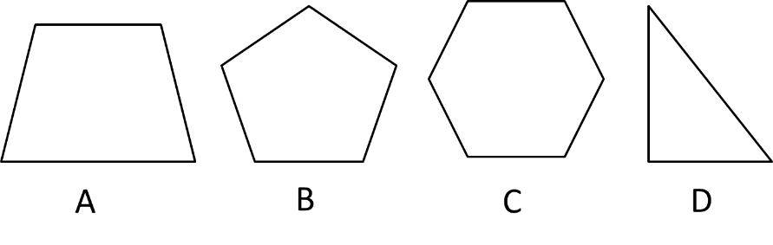
A. Hình D B. Hình C C. Hình B D. Hình A
II- TỰ LUẬN.
- (1,25điểm)
  - (0,75điểm) (TH) Viết các số sau bằng số La Mã: 8; 17; 26.
  - (0,5điểm) (NB) Viết các ước lớn hơn 15 của số 42.
- (1,0điểm) (VD) Thực hiện phép tính:
a) $16.33+27.33-13.33$ | b) $2^{3}-5^{3}:5^{2}+12.2^{2}$
- (1,0điểm) (VD) Bạn Bình mỗi ngày tiết kiệm được 5000 đồng để mua một cuốn truyện yêu thích. Sau hai tuần bạn Bình mua được cuốn truyện trên và dư 3000 đồng. Hỏi cuốn truyện bạn Bình mua có giá bao nhiêu?
- (1,25 điểm) (TH)
- Quan sát hình bên. Em hãy mô tả về cạnh, góc và đường chéo của hình vuông ABCD. | 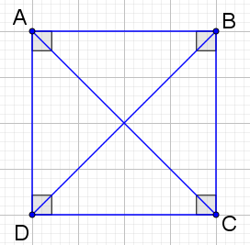
  - Dùng thước thẳng và compa, vẽ tam giác đều ABC có cạnh BC bằng 5cm.
- (1,5 điểm) (TH)
- Quan sát hình bên. Em hãy mô tả về cạnh, góc và đường chéo của hình chữ nhật ABCD. | 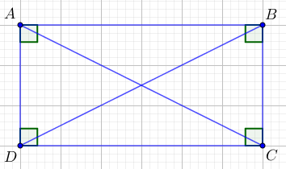
  - Dùng thước thẳng và compa, vẽ hình thoi ABCD có cạnh AB bằng 5cm và đường chéo AC bằng 8cm.
- (0,5 điểm) (VDC) Bác Nam định kì 4 tháng một lần thay dầu máy và 5 tháng một lần thay lốp xe ô tô của mình. Hỏi nếu bác ấy làm hai việc đó cùng lúc vào tháng 4 năm nay thì lần gần nhất tiếp theo của bác ấy sẽ cùng làm hai việc vào tháng nào?
- (0,5 điểm) (VDC) Quan sát hình bên dưới. Biết hình bình hành NEFP có diện tích bằng $45cm^{2}$. Tính tổng diện tích của hai hình bình hành NEFP và MNPQ.
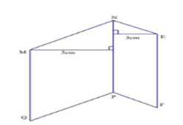
------------------------------------------------------------Hết--------------------------------------------------------

HƯỚNG DẪN CHẤM KIỂM TRA GIỮA HỌC KỲ I – TOÁN 6
PHẦN I. TRẮC NGHIỆM: mỗi câu đúng 0,25 điểm
Câu | 1 | 2 | 3 | 4 | 5 | 6 | 7 | 8 | 9 | 10 | 11 | 12
Đ.án | D | C | C | C | D | C | A | C | B | C | D | B
PHẦN II. TỰ LUẬN:
Bài | Đáp án | Điểm
1 | Bài 1 (1,25điểm)  - (0,75điểm) (TH) Viết các số sau bằng số La Mã: $8; 17;26$  - (0,5điểm) (NB) Viết các ước lớn hơn 15 của số 42.
1a | $9=IX;17=XVII;26=XXVI$ | 0,75
1b | Các ước lớn hơn 15 của số 42 là: $21;42$ | 0,5
2 | Bài 2 (1,0điểm) (VD) Thực hiện phép tính:
  a) $16.33+27.33-13.33$ | b) $2^{3}-5^{3}:5^{2}+12.2^{2}$
2a | $$16.33+27.33-13.33=33.\left(16+27-13\right)$$  $$=33.30=990$$ | 0,25  0,25
2b | $$2^{3}-5^{3}:5^{2}+12.2^{2}=8-5+12.4$$  $$=51$$ | 0,25  0,25
3 | Bài 3 (1,0điểm) (VD) Bạn Bình mỗi ngày tiết kiệm được 5000 đồng để mua một cuốn truyện yêu thích. Sau hai tuần bạn Bình mua được cuốn truyện trên và dư 3000 đồng. Hỏi cuốn truyện bạn Bình mua có giá bao nhiêu?
 | Số tiền mà bạn Bình tiết kiệm được sau hai tuần là:  $5000 . 2 . 7=70 000\left(đ\right)$  Giá cuốn truyện bạn Bình mua là: $70000-3000=67000(đ)$ | 0,5  0,5
4  (1,0 đ) | Bài 4 (1,25 điểm) (TH)  - Dùng thước thẳng và compa, vẽ tam giác đều ABC có cạnh BC bằng 5cm.
    - Quan sát hình bên. Em hãy mô tả về cạnh, góc và đường chéo của hình vuông ABCD.
4a | Bốn cạnh bằng nhau: $AB=BC=CD=DA;$  Hai cặp cạnh đối AB và CD, AD và BC song song với nhau;  Bốn góc tại các đỉnh A, B, C, D bằng nhau và đều là góc vuông;  Hai đường chéo bằng nhau: $AC=BD$. | 0,25  0,25  0,25
4b | 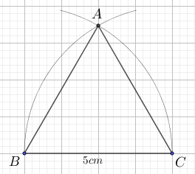 | 0,5
5 | Câu 5 (1,5 điểm) (TH)  - Dùng thước thẳng và compa, vẽ hình thoi ABCD có cạnh AB bằng 5cm và đường chéo AC bằng 8cm.
  - Quan sát hình bên. Em hãy mô tả về cạnh, góc và đường chéo của hình chữ nhật ABCD.
5a | Hai cặp cạnh đối AB và CD, AD và BC song song và bằng nhau;  Bốn góc tại các đỉnh A, B, C, D bằng nhau và đều là góc vuông;  Hai đường chéo bằng nhau: $AC=BD$. | 0,25  0,25  0,25
5b | 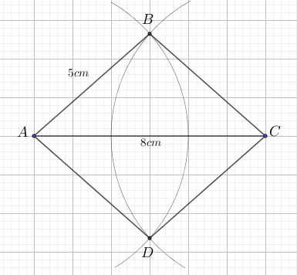 | 0,5
6 | Câu 6. (0,5 điểm) (VDC) Bác Nam định kì 4 tháng một lần thay dầu, 5 tháng một lần thay lốp xe ôtô của mình. Hỏi nếu bác ấy làm hai việc đó cùng lúc vào tháng 4 năm nay thì lần gần nhất tiếp theo của bác ấy sẽ cùng làm hai việc vào tháng nào?
 | Gọi x là số tháng ít nhất để bác Nam thay dầu và thay lốp cùng lúc kể từ tháng 04 năm nay.  Theo đề bài, ta có: $x⋮4,$ $x⋮5$ và $x$ nhỏ nhất có thể  Nên $x$ là $BCNN(4;5)$  Mà $4=2^{2};5=5$  Suy ra $BCNN\left(4;5\right)=2^{2}.5=4 . 5=20$ hay $x=20$  Vậy sau 20 tháng nữa, tức là tháng 12 của năm sau thì bác Nam sẽ làm việc cùng lúc. | 0,25  0,25
7 | Câu 7 (0,5 điểm) (VDC) Quan sát hình bên dưới. Biết hình bình hành NEFP có diện tích bằng $45cm^{2}$. Tính tổng diện tích của hai hình bình hành NEFP và MNPQ.
 | Độ dài cạnh đáy NP là: $NP=45:3=15(cm)$  Diện tích hình bình hành MNPQ là: $S=15 . 5=75\left(cm^{2}\right)$  Tổng diện tích của hai hình bình hành là: $45+75=120\left(cm^{2}\right)$. | 0,25  0,25

